שם העבודה:עבודת שורשים,משפחות רבי ופלג
שם התלמיד: ליה רבי
תאריך:31.10.19
שם בית הספר: אלדד
שם המורה: טלי רזימוביץ
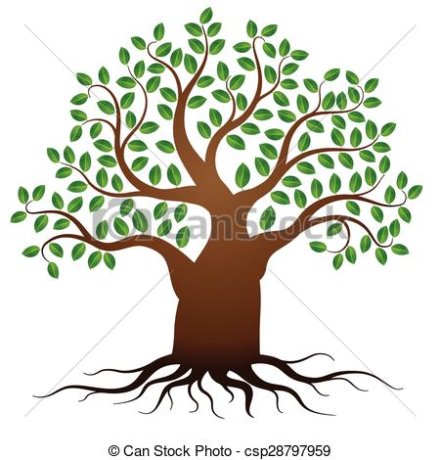

תוכן ענייינים
פרק 1:על עצמי

פרק 2: על ההורים
א:על אבא
ב: על אמא
פרק 3: על האחים
א: האח הגדול[ יהל]
ב:האח הקטן [הראל]
פרק 4:על הסבים והסבתות,המשפחה
המורחבת
א: על הורי אמא
ב: על הורי אבא
פרק 5:הרחבה היסטורית
פרק 6: אילן יוחסין

פרק 1:על עצמי
ההורים שלי אהבו את השם ליה וגם כי זה התאים לשם של אחי הגדול [יהל]
נולדתי בשנת 2007 בכפר סבא בית חולים מאיר
מיהרתי לצאת ונולדתי בניתוח קיסרי חירום ונכנסתי למצוקה
נולדתי פגה [בשבוע 35]
משקלי היה 2.160 ואורכי לא זכור { הייתי קטנה}

בגיל שנה התחלתי ללכת ובשנה וכמה חודשים כבר התחלתי לדבר
לא היו לי צעצועים מועדפים אבל בגיל ארבע בערך הייתה לי בובת חמור שאהבתי.
כשהייתי בגן קשת בענן אני וחברה קישטנו צלחות אני והחברה היינו ביחד עד סוף היסודי

לא ידעתי לומר את האות ר' ושתי בנות בגן ניסו ללמד אותי לומר את האות ר' אז הם אמרו לי לומר ליה רבי וכל פעם אמרתי ליה הבי ואז פעם אחת שאמרתי ליה רבי הם אמרו ל יופי תאמרי עוד פעם ואז אמרתי ליה הבי.
טסנו לסלובקיה ואני זוכרת שאכלנו הרבה גלידה כל הזמן הייתי על הכתפיים או יידים של כולם כי לא רציתי ללכת ברגל וכשחזרנו לארץ הבאנו מרציפן.
כילדה ביסודי לא השתוללתי והפרעתי. תלמידה מהממת [אמא שלי אמרה את זה]
אני עליתי ליסודי עם חברות מהגן ועד סיום היסודי הייתי איתם באותה כיתה
בכיתה ד' הייתי במחנות העולים ושרתי בהופעה של המחנות העולים ברעננה
השתתפתי באירוע של רוב בתי הספר ברעננה בפארק רעננה השכבה שלי ואני רקדנו ריקוד מול רוב בתי הספר זה קרה בכיתה ה' הופענו ושרנו מול ראש העיר .
אני נמצאת בחוג קרב מגע הייתי 3 שנים בג'ודו וגם קצת בטאקוונדו ביסודי הייתי במקלהת בית הספר.
האוכל האהוב עליי זה:סושי {בלי סלמון} ואני גם אוהבת לאכול פסטה.

כשהיה גדולה אני רוצה להיות ווטרינרית ו

סיפורים מפי ההורים:

מפי אבא : אבא שלי סיפר לי כשהייתי איתו ועם אמא שלי בקניון שרונים הוא לא מצא אותי וחשב שנאבדתי הוא נלחץ ואז הוא נזכר שאני על הכתפיים שלו
מפי אמא:מגיל מאוד קטן שרה לי שיר ערש על דברים שקרו לי במהלך היום ועד עכשוו זה ממשיך.

